Отчёт по лабораторной работе номер 7

Операционные системы

Нитусова Диана Денисовна

Содержание

# Цель работы

Ознакомление с инструментами поиска файлов и фильтрации текстовых данных. Приобретение практических навыков: по управлению процессами (и заданиями), по проверке использования диска и обслуживанию файловых систем.

# Задание

Ознакомиться с поиском файлов.

# Выполнение лабораторной работы

Осуществляю вход в систему, используя свои логин и пароль.

Для того, чтобы записать в файл file.txt названия файлов, содержащихся в каталоге /etc, использую команду «ls –a /etc > file.txt». Далее с помощью команды «ls -a ~ >> file.txt» дописываю в этот же файл названия файлов, содержащихся в моем домашнем каталоге. Командой «cat file.txt» просматриваю файл. (рис. 1)

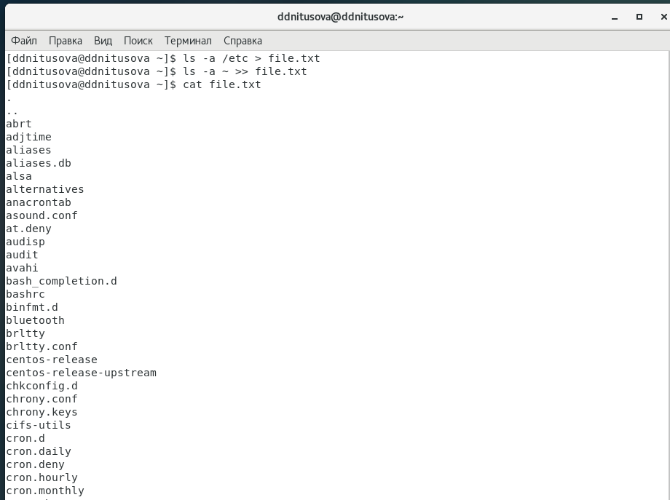

Figure 1: Рисунок 1

Вывожу имена всех файлов из file.txt, имеющих расширение .conf и записываю их в новый текстовой файл conf.txt с помощью команды «grep -e ‘.conf$’ file.txt > conf.txt». (рис. 2 )

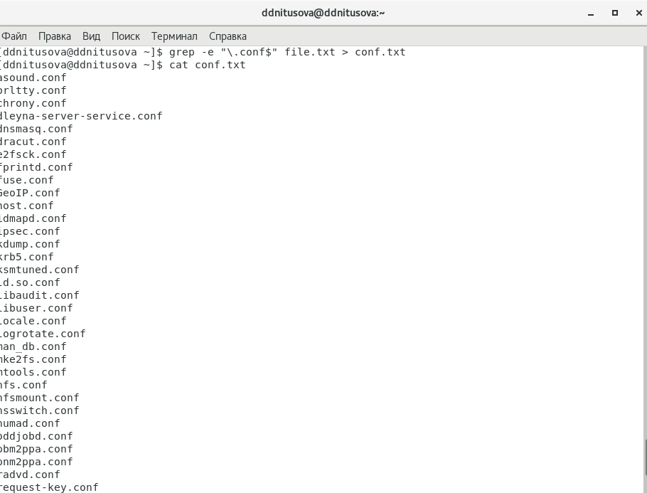

Figure 2: Рисунок 2

Определить, какие файлы в моем домашнем каталоге имеют имена, начинающиеся с символа c, можно несколькими командами: «find ~ - maxdepth 1 -name “c*” -print» ,«ls ~/c * » и «ls –a ~ | grep c*». (рис. 3)

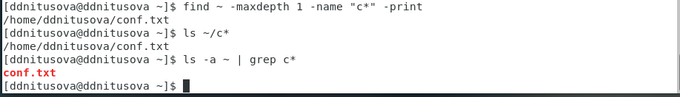

Figure 3: Рисунок 3

Чтобы вывести на экран (по странично) имена файлов из каталога /etc, начинающиеся с символа h, воспользуемся командой «find /etc-maxdepth 1 –name “h*” | less». (рис. 4) (рис. 5)

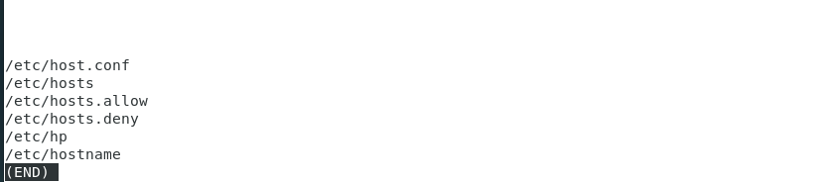

Figure 4: Рисунок 4

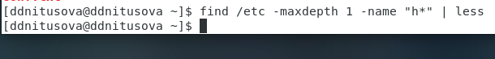

Figure 5: Рисунок 5

Запускаю в фоновом режиме процесс, который будет записывать в файл ~/logfile файлы, имена которых начинаются с log, используя команду «find / -name “log*” > logfile &» (рис. 6). Далее удаляю файл ~/logfile командой «rm logfile» (рис. 7).

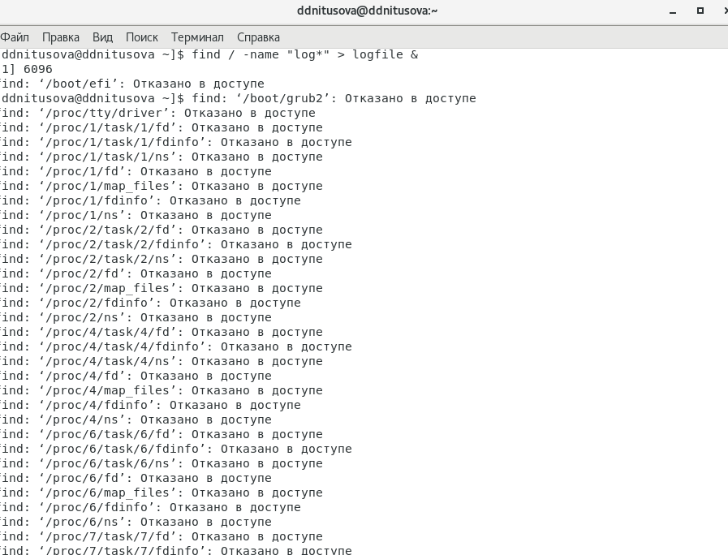

Figure 6: Рисунок 6

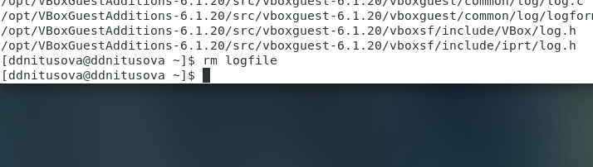

Figure 7: Рисунок 7

Запускаю редактор gedit в фоновом режиме командой «gedit &». После этого на экране появляется окно редактора.

Чтобы определить идентификатор процесса gedit, использую команду «ps | grep -i “gedit”». Из рисунка видно, что наш процесс имеет PID 6490. (рис. 8)

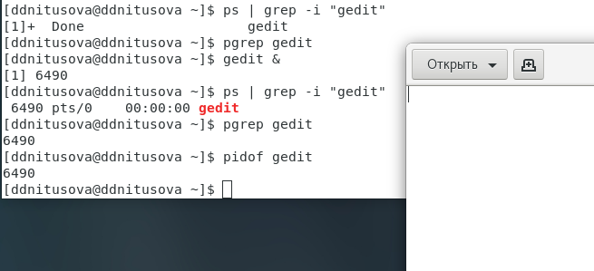

Figure 8: Рисунок 8

Прочитав информацию о команде kill с помощью команды «man kill», использую её для завершения процесса gedit (команда «kill 6490»). (рис. 9) (рис. 10)

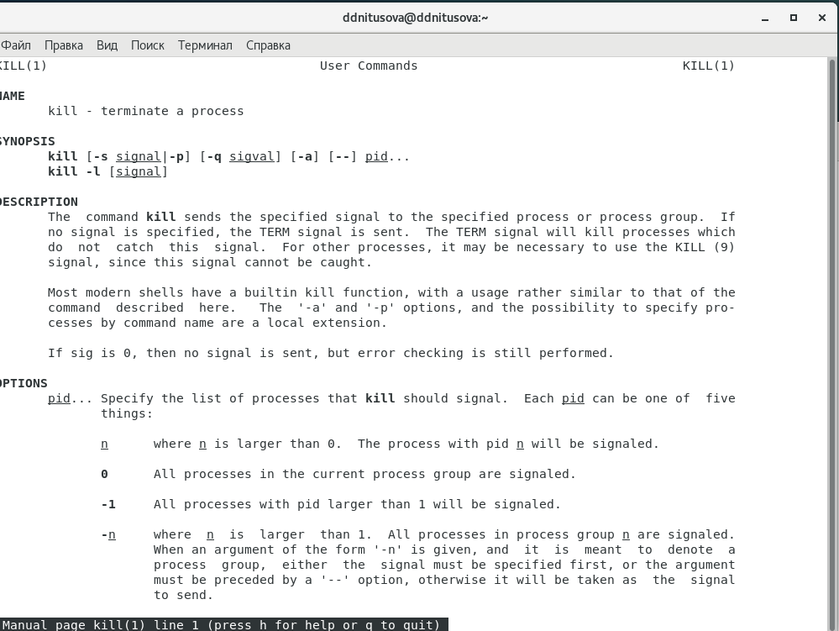

Figure 9: Рисунок 9

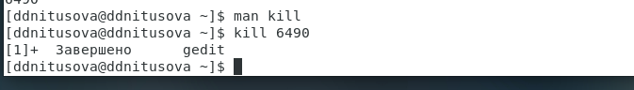

Figure 10: Рисунок 10

C помощью команд «man df» и «man du» узнаю информацию по необходимым командам и далее использую их. df – утилита, показывающая список всех файловых систем по именам устройств, сообщает их размер, занятое и свободное пространство и точки монтирования. Синтаксис: df [опции] устройство du – утилита, предназначенная для вывода информации об объеме дискового пространства, занятого файлами и директориями. Она принимает путь к элементу файловой системы и выводит информацию о количестве байт дискового пространства или блоков диска, задействованных для его хранения. Синтаксис: du [опции] каталог_или_файл

(рис. 11) (рис. 12) (рис. 13) (рис. 14)

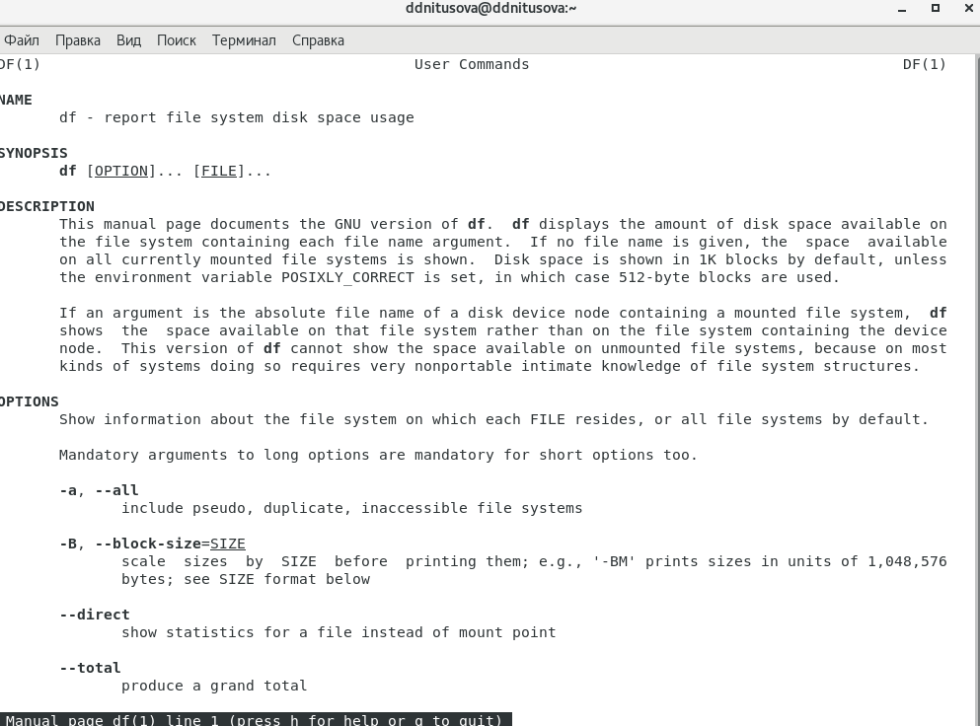

Figure 11: Рисунок 11

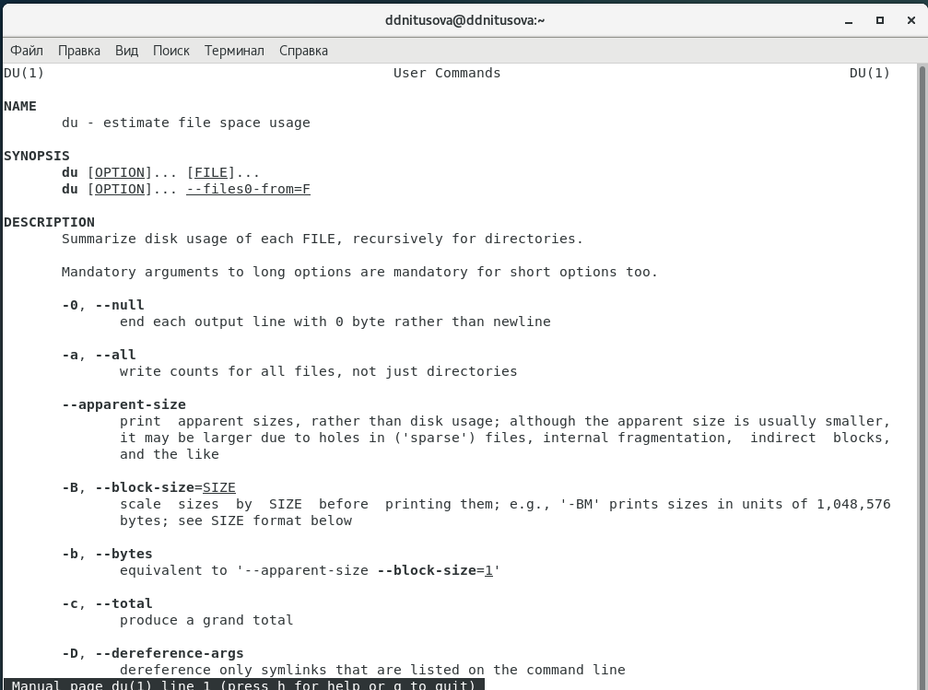

Figure 12: Рисунок 12

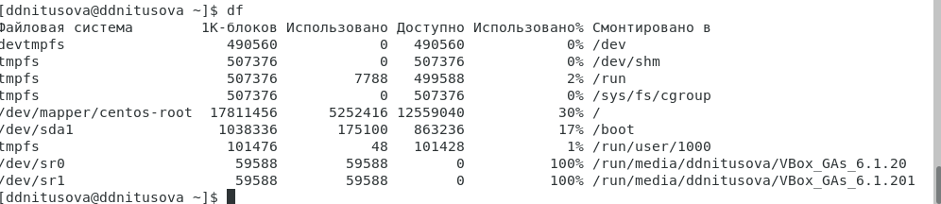

Figure 13: Рисунок 13

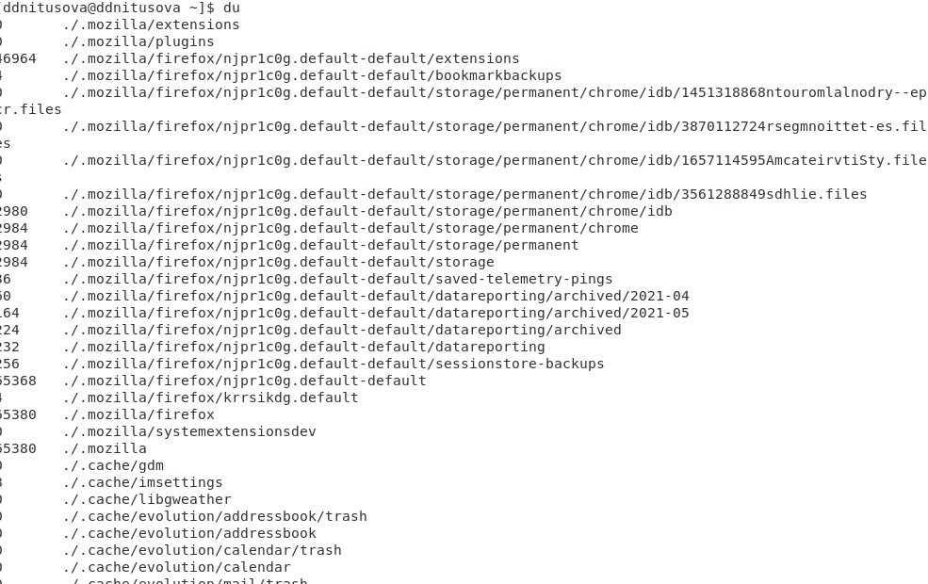

Figure 14: Рисунок 14

Вывожу имена всех директорий, имеющихся в моем домашнем каталоге с помощью команды «find ~ -type d». (рис. 15)

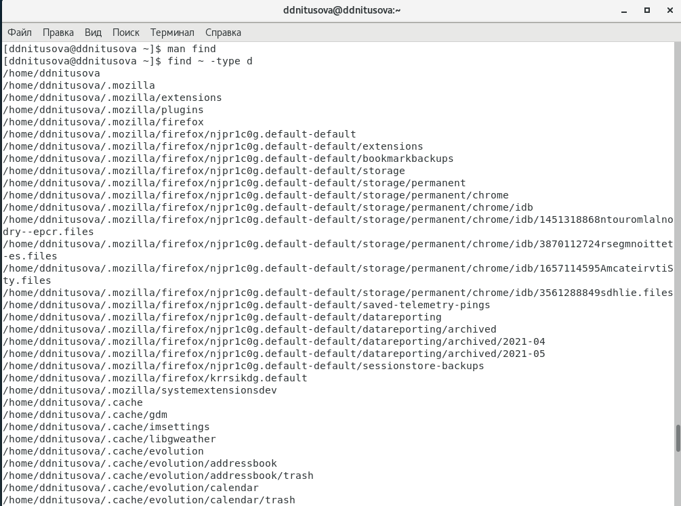

Figure 15: Рисунок 15

# Контрольные вопросы

1. В системе по умолчанию открыто три специальных потока:

– stdin − стандартный поток ввода (по умолчанию: клавиатура), файловый дескриптор 0; – stdout − стандартный поток вывода (по умолчанию: консоль), файловый дескриптор 1; – stderr − стандартный поток вывод сообщений об ошибках (по умолчанию: консоль), файловый дескриптор 2. Большинство используемых в консоли команд и программ записывают результаты своей работы в стандартный поток вывода stdout.

1. Перенаправление вывода в файл > Перенаправление вывода в файл и открытие файла в режиме добавления (данные добавляются в конец файла).
2. Конвейер (pipe) служит для объединения простых команд или утилит в цепочки, в которых результат работы предыдущей команды передаётся последующей. Синтаксис следующий: команда 1 | команда 2 (это означает, что вывод команды 1 передастся на ввод команде 2)
3. Процесс рассматривается операционной системой как заявка на потребление всех видов ресурсов, кроме одного − процессорного времени. Этот последний важнейший ресурс распределяется операционной системой между другими единицами работы − потоками, которые и получили свое название благодаря тому, что они представляют собой последовательности (потоки выполнения) команд. Процесс − это выполнение программы. Он считается активной сущностью и реализует действия, указанные в программе. Программа представляет собой статический набор команд, а процесс это набор ресурсов и данных, использующихся при выполнении программы.
4. pid: идентификатор процесса (PID) процесса (process ID), к которому вызывают метод gid: идентификатор группы UNIX, в котором работает программа.
5. Любую выполняющуюся в консоли команду или внешнюю программу можно запустить в фоновом режиме. Для этого следует в конце имени команды указать знак амперсанда &. Запущенные фоном программы называются задачами (jobs). Ими можно управлять с помощью команды jobs, которая выводит список запущенных в данный момент задач.
6. top − это консольная программа, которая показывает список работающих процессов в системе. Программа в реальном времени отсортирует запущенные процессы по их нагрузке на процессор. htop − это продвинутый консольный мониторинг процессов. Утилита выводит постоянно меняющийся список системных процессов, который сортируется в зависимости от нагрузки на ЦПУ. Если делать сравнение с top, то htop показывает абсолютно все процессы в системе, время их непрерывного использования, загрузку процессоров и расход оперативной памяти.
7. find − это команда для поиска файлов и каталогов на основе специальных условий. Ее можно использовать в различных обстоятельствах, например, для поиска файлов по разрешениям, владельцам, группам, типу, размеру и другим подобным критериям. Команда find имеет такой синтаксис: find [папка] [параметры] критерий шаблон [действие] Папка − каталог в котором будем искать Параметры − дополнительные параметры, например, глубина поиска, и т д Критерий − по какому критерию будем искать: имя, дата создания, права, владелец и т д. Шаблон – непосредственно значение по которому будем отбирать файлы. Основные параметры: -P никогда не открывать символические ссылки -L - получает информацию о файлах по символическим ссылкам. Важно для дальнейшей обработки, чтобы обрабатывалась не ссылка, а сам файл. -maxdepth - максимальная глубина поиска по подкаталогам, для поиска только в текущем каталоге установите 1. -depth - искать сначала в текущем каталоге, а потом в подкаталогах -mount искать файлы только в этой файловой системе. -version - показать версию утилиты find -print - выводить полные имена файлов -type f - искать только файлы -type d - поиск папки в Linux Основные критерии: -name - поиск файлов по имени -perm - поиск файлов в Linux по режиму доступа -user - поиск файлов по владельцу -group - поиск по группе -mtime - поиск по времени модификации файла -atime - поиск файлов по дате последнего чтения -nogroup - поиск файлов, не принадлежащих ни одной группе -nouser - поиск файлов без владельцев -newer - найти файлы новее чем указанный -size - поиск файлов в Linux по их размеру Примеры: find ~ -type d поиск директорий в домашнем каталоге find ~ -type f -name ".*" поиск скрытых файлов в домашнем каталоге
8. Файл по его содержимому можно найти с помощью команды grep: «grep -r “слово/выражение, которое нужно найти”».
9. Утилита df, позволяет проанализировать свободное пространство на всех подключенных к системе разделах.
10. При выполнении команды du (без указания папки и опции) можно получить все файлы и папки текущей директории с их размерами. Для домашнего каталога: du ~/
11. Основные сигналы (каждый сигнал имеет свой номер), которые используются для завершения процесса: SIGINT – самый безобидный сигнал завершения, означает Interrupt. Он отправляется процессу, запущенному из терминала с помощью сочетания клавиш Ctrl+C. Процесс правильно завершает все свои действия и возвращает управление; SIGQUIT – это еще один сигнал, который отправляется с помощью сочетания клавиш, программе, запущенной в терминале. Он сообщает ей что нужно завершиться и программа может выполнить корректное завершение или проигнорировать сигнал. В отличие от предыдущего, она генерирует дамп памяти. Сочетание клавиш Ctrl+/; SIGHUP – сообщает процессу, что соединение с управляющим терминалом разорвано, отправляется, в основном, системой при разрыве соединения с интернетом; SIGTERM – немедленно завершает процесс, но обрабатывается программой, поэтому позволяет ей завершить дочерние процессы и освободить все ресурсы; SIGKILL – тоже немедленно завершает процесс, но, в отличие от предыдущего варианта, он не передается самому процессу, а обрабатывается ядром. Поэтому ресурсы и дочерние процессы остаются запущенными. Также для передачи сигналов процессам в Linux используется утилита kill, её синтаксис: kill [-сигнал] [pid_процесса] (PID – уникальный идентификатор процесса). Сигнал представляет собой один из выше перечисленных сигналов для завершения процесса. Перед тем, как выполнить остановку процесса, нужно определить его PID. Для этого используют команды ps и grep. Команда ps предназначена для вывода списка активных процессов в системе и информации оних.Команда grepзапускается одновременно сps (вканале) ибудет выполнять поиск по результатам команды ps. Утилита pkill – это оболочка для kill, она ведет себя точно так же, и имеет тот же синтаксис, только в качестве идентификатора процесса ей нужно передать его имя. killall работает аналогично двум предыдущим утилитам. Она тоже принимает имя процесса в качестве параметра и ищет его PID в директории /proc. Но эта утилита обнаружит все процессы с таким именем и завершит их.

# Выводы

В ходе выполнения данной лабораторной работы я изучила инструменты поиска файлов и фильтрации текстовых данных, а также приобрела практические навыки: по управлению процессами (и заданиями), по проверке использования диска и обслуживанию файловых систем.